**教育部特殊教育評量工具研習**

**研習項目：「高中職教育階段轉銜服務輔導檢核表-第二版」**

**壹、依據**

教育部中華民國103年1月27日，臺教國署原字第1030009621號函辦理。

**貳、辦理目的**

讓教師及相關專業人員認識「高中職教育階段轉銜服務輔導檢核表-第二版」特殊教育評量工具之編製過程、施測方式及結果解釋。

**參、辦理單位**

一、主辦單位：教育部國民及學前教育署。

二、承辦單位：國立臺灣師範大學特殊教育中心。

**肆、研習地點、時間、課程及講師：**

|  |  |  |  |  |  |
| --- | --- | --- | --- | --- | --- |
| **日期** | **時 間** | **研 習 課 程** | **研習對象** | **研 習 地 點** | **名額** |
| 第一梯次：  9月5日  (星期五)  /  第二梯次：  9月12日(星期五) | 13:10-13:30 | 報到、領取測驗研習資料 | 高中職特教教師  為主，其他階段  之教師為輔。 | 國立臺灣師範大學博愛樓地下一樓B109室  (圖書館校區) | 兩梯次各  80名  課程內容均同，請擇一場次參加 |
| 13:30-15:00 | 『高中職教育階段轉銜服務輔導檢核表-第二版』簡介及施測說明  **徐享良教授** |
| 15:00-15:10 | 休 息 |
| 15:10-16:30 | 『高中職教育階段轉銜服務輔導檢核表-第二版』簡介及施測說明  **徐享良教授** |

**伍、注意事項：**

1.本中心保留刪除不符資格人員參加之權利。

2.請准予參加研習人員公差假與會，差旅費請在原單位報支。

3.研習該日請準時報到，**遲到10分鐘以上者，不予入場**。

4.參加研習者，依實際參與時數核發研習時數。

5.錄取者如若不能到場，請提前辦理請假手續。

　6.為響應環保，本研習不提供紙杯，煩請自備杯具。

**陸、位置及交通路線圖：**

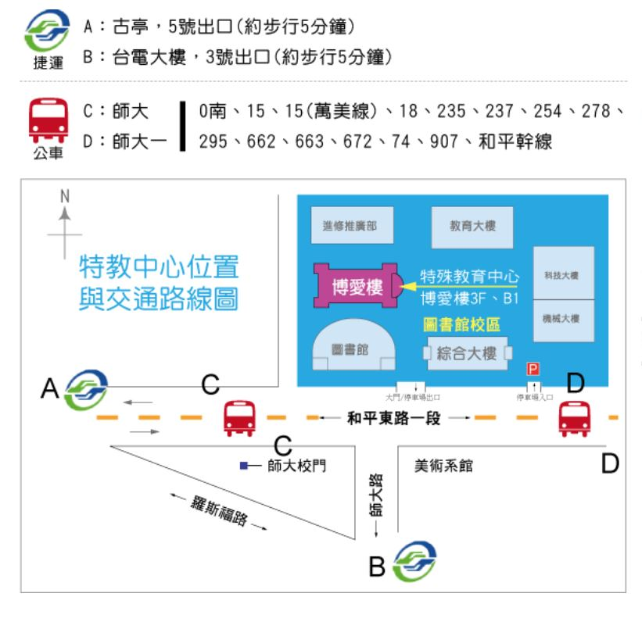

附件─評量工具簡介說明

|  |  |
| --- | --- |
| 評量工具名稱 | 學前幼兒與國小低年級兒童口語語法能力診斷測驗 |
| 目的 | 本測驗係屬學習障礙與語言障礙的鑑定與診斷工具，可用以鑑定學前幼兒與國小低年級兒童口語(聽語與說話)語法能力的類型，並診斷其優勢和弱勢的口語語法能力。 |
| 編修者 | 楊坤堂、張世彗、李水源 |
| 出版單位 | 教育部 |
| 聯絡電話 | (02)7734-5075 |
| 出版日期 | 94年12月 |
| 評量工具性質 | 語文能力 |
| 適用對象 | 語言障礙、學習障礙 |
| 適用階段 | 學前中班至國小二年級；適合入學前及入學後鑑定 |
| 適用年齡 | 4~8歲 |
| 施測方式 | 個別測驗 |
| 施測時間 | 沒有限制 |
| 常模範圍 | 全國性 |
| 常模類型 | 百分等級、T分數、口語語法商數常模 |
| 內容敘述 | 本測驗包括接受性口語語法分測驗和表達性口語語法分測驗。接受性口語語法分測驗可評量兒童口語語法的理解力，而表達性口語語法分測驗可評量兒童口語的溝通能力。本測驗全量表所測得的口語語法商數可用來預測兒童的一般口語語法能力，並可預測其未來的語言發展及其與語言能力相關的學業成就。療育人員可配對比較個案兩種分測驗的得分情形，進行口語語法障礙、一般口語語法遲緩或模仿語言三類型的口語語法能力與障礙的診斷分析。 |
| 評量工具分類 | 非資優鑑定工具 |
| 施測者專業資格 | 資格不受限制，但需根據指導手冊之規定施測。 |
| 借用期限 | 3週 |